MISURE mercoledì 27 giugno 2012
Prof. Cesare Svelto 1° appello AA 2011/2012
Tempo a disposizione 1 ora e 35 minuti Aula E.L.0 ore 9.15
Cognome: __________________________ Nome: _____________________ (stampatello)
Matricola e firma __ __ __ __ __ __ anno ______ _____________________ (firma leggibile)
Esercizi svolti (almeno parzialmente): 0 1 2 3 (8+7+9+9=33 pt) (crocettare)
N.B. gli esercizi non crocettati non saranno corretti; quelli crocettati ma neanche iniziati comporteranno una penalità.

SOLUZIONI

Esercizio 3 (tempo stimato 35 min)
(svolgere su questo foglio e sul retro)

3) Un segnale radio è costituito da una portante a 700 MHz con potenza di 5 mW e da due bande laterali distanti dalla portante f_{m}=200 kHz (modulazione AM) di livello –40 dBc. Al segnale è sovrapposto un fondo di rumore, con densità spettrale di potenza -110 dBc/Hz.
3a) Quali tra gli analizzatori di spettro visti a lezione o sulle dispense del corso risultano adatti per eseguire l’analisi in frequenza del segnale assegnato? Perché gli altri analizzatori non sono adatti?
3b) Si indiche quale tipo di spettro (forma, caratteristiche, frequenze e potenze significative) sarà visualizzato sullo schermo. Si disegni qualitativamente lo spettro del segnale indicando, sia in watt che in dBm, tutti i livelli di potenza significativi, utilizzando una RBW adeguata alla misura, ad esempio 20 kHz, (che permetta di distinguere bene i segnali minimizzando il tempo di misura). Si elenchino tutte le impostazioni dell’AS scelte per visualizzare bene il segnale.
3c) Con le impostazioni utilizzate, quanto vale il minimo Sweep Time impostabile? E quanto durerebbe la misura se si volessero effettuare M=50 medie?
3d) Quanto vale il rapporto S/N osservato, tra la potenza di una delle bande laterali e il fondo di rumore dello strumento? Cosa succederebbe se si ripetesse la misura con una diversa RBW? Si esprima in formule il rapporto S/N in funzione della RBW utilizzata.
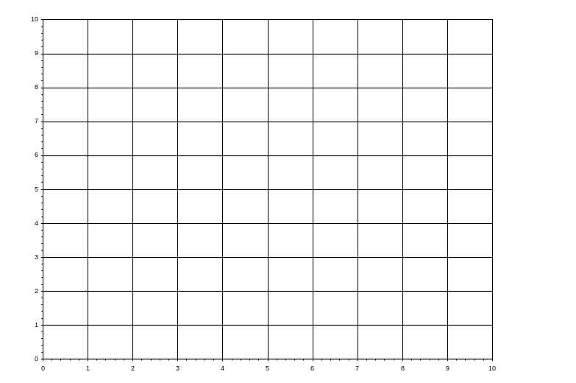

3a) Date le frequenze di lavoro (∼700 MHz è una radiofrequenza) si dovrà quindi utilizzare un analizzatore di spettro (AS) a eterodina. In particolare un AS a banco di filtri o del tipo a FFT (AS digitale o dynamic signal analyzer) non è adatto a visualizzare questo spettro perché la banda di misura degli AS digitali si estende solitamente sino a qualche centinaio di kilohertz. Ovviamente, le frequenze ottiche si trovano diversi ordini di grandezza al di sopra dell’intervallo spettrale analizzato e certamente non è possibile osservare lo spettro di un segnale elettronico con un AS di spettro ottico.

3b) Il segnale sull’AS sarà composto da tre righe spettrali, la portante a 700 MHz e due bande laterali poste a ±200 kHz dalla portante (e quindi alle frequenze di 700,2 MHz e 699,8 MHz).
Le potenze della portante (P_{C}) e di ciascuna delle due bande laterali (P_{SB}) sono, rispettivamente,

P_{C}= 5 mW =+7 dBm
P_{SB}/P_{C}=-40 dBc ⇒ P_{SB}=P_{C}-40 dB=7 dBm –40 dB=-33 dBm=0.5 μW
p_{FLOOR}=-110 dBc/Hz=+7 dBm -110 dB/Hz=-103 dBm/Hz (questa è una densità spettrale del fondo di rumore; il livello del fondo di rumore sarà poi determinato dalla RBW scelta per l’analisi spettrale).

Per osservare entro lo schermo la minima frequenza di segnale (699.8 MHz) e anche la massima (700.2 MHz) con adeguata risoluzione, possiamo scegliere f_{START}=699 500 kHz e f_{STOP}=700 500 kHz, per un intervallo spettrale analizzato SPAN=f_{STOP}-f_{START}=1 MHz e quindi un coefficiente di deflessione orizzontale D_{x}=SPAN/10 DIV=100 kHz/DIV (anche da 699 MHz a 700 MHz con 200 kHz/DIV va abbastanza bene ma naturalmente si perde molto in risoluzione).
Per la larghezza di banda del filtro IF scegliamo RBW=20 kHz, anche secondo quanto suggerito, che permette appunto di distinguere bene i segnali distanti 200 kHz tra di loro (è pari a 1/10 della Δf tra le righe adiacenti) senza essere troppo stretta il che limiterebbe i tempi di scansione spettrale.

Con la banda di risoluzione utilizzata, il fondo di rumore sarà dunque
P_{FLOOR}=p_{FLOOR}×RBW=p_{FLOOR(dB[mW/Hz])}+RBW_{(dB[Hz])}=-103 dB[mW/Hz] +43 dB[Hz]=
=-60 dB[mW]=-60 dBm= 1 nW

Come reference level verrà impostato il valore RL=+20 dBm unitamente ad A_{y}=10 dB/DIV di scala verticale. Inoltre, il numero di punti significativi (equivalenti) della misura è: N=SPAN/RBW=50 (tra 50 e 200-300 punti per la scansione è un valore solitamente ragionevole).

RL=+20 dBm
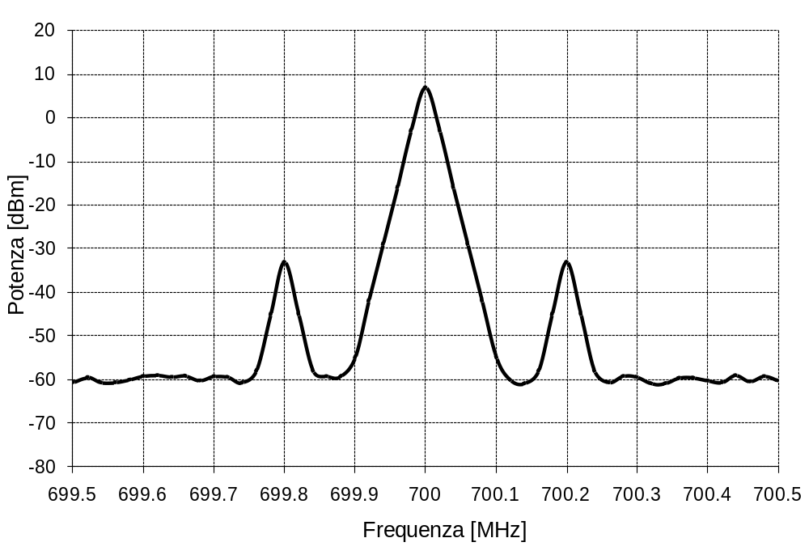
RBW=20 kHz
RBW=20 kHz
RBW=20 kHz
3c) Lo Sweep Time minimo è dettato dal tempo di risposta del filtro a frequenza intermedia. Si dimostra che è legato allo SPAN e alla RBW dalla relazione (approssimata):
ST≅3×SPAN/RBW ²=3×(10⁶ Hz)/(20×10³ Hz)²=7.5 ms oppure, in maniera più semplice ma ancor più approssimata: ST≈SPAN/RBW ²=2.5 ms.
Il coefficiente 3 presente nella relazione tiene conto del tempo di risposta di un filtro a frequenza intermedia con profilo spettrale all’incirca gaussiano (come sostanzialmente avviene quando tale filtro deriva dalla convoluzione di più filtri passa-banda in un AS a supereterodina).
Compiendo M=50 medie, il tempo di misura diviene T_{mis}=M×ST=375÷125 ms

3d) Il rapporto segnale/rumore osservato è S/N=P_{SB}/P_{FLOOR}=(0.5 μW)/(1 nW)=500=27 dB
In generale, diminuendo/aumentando la risoluzione dell’analisi spettrale (RBW) diminuisce/aumenta corrispondentemente il fondo di rumore osservato. Dunque si ottiene un rapporto Signal/Noise che varia come:
S/N=P_{SB}/P_{FLOOR}=P_{SB}/(p_{FLOOR}×RBW)∝(RBW)⁻¹

